L'énigme de la semaine
N°6

Le chat et les souris…


Pour l’anniversaire de son chat Oscar, Julie a acheté 500 souris mécaniques. Bien sûr, Oscar n’en avait pas besoin d’autant, mais il y avait une promotion !
Et, pour les différencier, elle a nommé chaque souris avec 2 lettres (la première se nommant « AA », la deuxième « AB », la troisième « AC », la vingt–sixième « AZ », les suivantes « BA », « BB », « BC » et ainsi de suite).

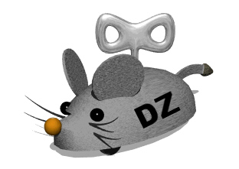

Mais quelles sont les lettres inscrites sur la 500ème souris ?

